**Hotelska recepcija**

Računarski praktikum 3

**PMF – Matematički odsjek, Sveučilište u Zagrebu**

Josipa Surić

Mateja Šarić

Dinko Ždravac Doc. dr. sc. MAJA STARČEVIĆ

25. 02. 2018.

# Opis zadatka i pristup

Napravite aplikaciju koja prati stanje u nekom hotelu, sobe i apartmane i njihove karakteristike, zatim trenutne goste i rezervacije i ostale usluge koje hotel nudi. Treba moći pohranjivati i informacije o osoblju, raspored zaduženja i sl. Na zahtjev se treba ispisivati račun ili predračun za svaku vrstu boravka, odnosno usluge.

Aplikacija je oblikovana da se koristi na recepciji, iz perspektive recepcionera kao zaposlenika hotela. Na taj način omogućena je puna funkcionalnost i ispunjavanje svih navedenih zahtjeva iz jednog sučelja, tj. ukoliko je potrebno odraditi neku radnju iz perspektive gosta, radi ju recepcioner u ime samog gosta. Aplikacija je kreirana u Visual Studio 2017 te komunicira sa (za ove potrebe lokalnom) bazom podataka.

# Shema baze podataka

Svaka tablica počinje nazivom HR_ ('Hotelska recepcija'), sadrži primarni ključ (PK, primary key) te neke sadrže strani ključ (FK) koji referencira drugu tablicu po njenom primarnom ključu. Primarni ključ je jedinstven za svaki unos u tablici te se ne unosi ručno nego generira automatskim inkrementiranjem prethodnog unosa (prvi unos je 0). Služi prvenstveno za interno referenciranje unosa i nema nikakvu povezanost sa sadržajem. Tablice u bazi podataka s njihovim pojašnjenima slijede:

## HR_GOSTI

U ovu tablicu spremamo podatke o pojedinim gostima hotela. Prvi put kada gost dolazi u hotel, biva unesen u bazu te se ne briše kada odlazi tako da ponovni gosti koriste svoj postojeći unos. Ova tablica sadrži samo osnovne podatke o svakom gostu, kao što su ime, prezime, spol itd.

## HR_SOBE

Osnovna funkcija hotela jest iznajmljivanje soba i apartmana. Soba je osnovni prostor za iznajmljivanje. Postoje varijante soba koje zovemo apartmani – to je soba utoliko što ima jedan ulaz s hodnika, ali je luksuznija jer sadrži više prostorija. Iznajmljivanje i naplata soba vrši se po noćenjima. Korisnik može ostati u hotelu više noćenja. Cijena svake sobe izražena je po noćenju i ovisi o njenoj opremljenosti. Svaka soba nudi dodatne funkcionalnosti koje joj povisuju vrijednost

## HR_NOCENJA

Boravak u hotelu bilježi se po noćenjima, to je najmanja jedinica boravka koju je moguće kupiti. U ovoj tablici, bilježe se pojedina noćenja. Svako noćenje ima datum, FK sobe te FK gosta, što znači da je gost ostao u toj sobi na taj datum. Ukoliko gost u sobi ostaje tijekom više noćenja, svako noćenje ima svoj unos (iste vrijednosti sobe i korisnika, a različiti datumi). Osim toga bilježi se cijena noćenja u tom trenutku, jer ako bismo cijenu dohvaćali iz tablice HR_SOBE, onda bi naknadna promjena cijene sobe utjecala na ove unose, što ne želimo. Tablica može sadržavati još neka manje bitna polja.

## HR_VRSTE_USLUGA

Pored usluga noćenja, postoje i 'sekundarne' usluge koje gosti mogu platiti, kao što su teretana, spa i sl. Vrste ovih usluga navedene su ovdje, zajedno s cijenom pojedine usluge. Cijena je izražena po jedinici korištenja, npr. jedan spa tretman, jedan odlazak u teretanu i sl.

## HR_USLUGE

Ovdje bilježimo izdane usluge pojedinim gostima. Kada gost naruči određenu uslugu, u ovu tablicu umeće se unos koji sadrži ID korisnika koji je tu uslugu platio, ID vrste usluge iz prethodne tablice, datum i cijenu (kao i za pojedino noćenje).

## HR_RACUNI

Pojedini izdani računi spremaju se ovdje kada korisnik odluči platiti za svoje usluge u određenom rasponu datuma. Iznos računa generira se dohvaćanjem svih unosa iz tablica HR_USLUGE i HR_NOĆENJA koji odgovaraju datumima i navedenom korisniku, zbrajaju se cijene te dobivamo račun s početnim datumom, završnim datumom, korisnikom, cijenom te eventualno dodatnim detaljima.

## HR_ZAPOSLENICI

Popis zaposlenika koji rade u hotelu.

# Sučelje

Osnovna forma i centralni izbornik je forma koja se zove 'Home page'. Na njoj se nalazi alatna traka u kojoj su grupirane akcije koje se mogu obavljati s recepcije. Glavne grupe su:

1. sobe
2. gosti
3. usluge
4. zaposlenici



Odabirom bilo koje od navedenih opcija otvara se padajući izbornik u kojem su moguće daljnje opcije. Klikom na te opcije otvaraju se nove forme specijalizirane za pojedini zadatak. Glavna forma je cijelo vrijeme otvorena u pozadini i može se na nju prebaciti fokus kako bi se obavila neka druga radnja.

# Izbornik Sobe

## Pregledaj dostupne sobe

Otvara se nova forma koja nam daje pregled postojećih soba u hotelu. Svaku sobu odlikuju njene karakteristike koje utječu na cijenu. Najprije ćemo se fokusirati na lijevi dio forme, koji se odnosi na pregled soba i njihovih karakteristika. Kontrole na tom dijelu grupirane su u GroupBox kontejner s odgovarajućim nazivom. Najprije navodimo nekoliko karakteristika koje su opisive tekstualno pa je odgovarajuće svojstvo prikazano u TextBox kontroli. Karakteristike soba su sljedeće (s pojašnjenjima):

* broj sobe: identifikacijski broj jedinstven za svaku sobu
* cijena noćenja: cijena koju je potrebno platiti za jedno noćenje u sobi
* kat: kat na kojem se nalazi soba

Nakon toga slijede CheckBox kontrole koje su označene ako je za pojedinu sobu ispunjen odgovarajući uvjet koji je naveden pokraj CheckBox-a:

* soba je apartman od više soba: riječ je o apartmanu od više prostorija, obično luksuznije uređenom i pogodnom za više ljudi
* Pogled na more: gleda li neki od prozora sobe na otvoreno more
* Zasebna kupaonica: posjeduje li soba vlastitu kupaonicu ili je gost „osuđen“ na koritšenje zajedničke kupaonice (jedna po katu za svaki spol)
* Klima uređaj: soba je opremljena klima uređajem
* Mini-bar u sobi: soba je opremljena Mini-barom koji sadrži alkoholna pića za samoposlugu
* TV: u sobi se nalazi TV prijemnik
* Telefon: u sobi se nalazi fiksni telefon

Na vrhu prozora nalazi se navigacijska traka na kojoj su kontrole za manipulaciju sobama. Ikone su reprezentativne za funkciju kontrole pa tako strelica prema desno  služi za prikaz sljedeće sobe, prema lijevo  služi za povratak na prethodnu, strelice s vertikalnom crtom ,  pomiču odabir na prvu, odnosno posljednju sobu te tekstualna kućica  pokazuje na kojoj sobi se nalazi trenutni odabir od koliko ukupno soba.

Ispod navedene grupe kontrola nalazi se CheckBox mističnog naziva 'Dozvoli promjene'. Stavljanjem kvačice omogućuju se promjene nad nekim karakteristikama sobe. Broj sobe se ne smije mijenjati jer je on jedinstveni identifikator sobe. Također, ne možemo premještati sobu s kata na kat jer sobe nisu pokretne. Uvođenjem navedene kontrole sprečava se neželjeno slučajno mijenjanje karakteristika soba. Eventualne promjene mogu se spremiti klikom na ikonu diskete  u navigacijskoj traci. Preostale tipke se ne koriste, a inače bi služile za dodavanje odnosno brisanje soba.

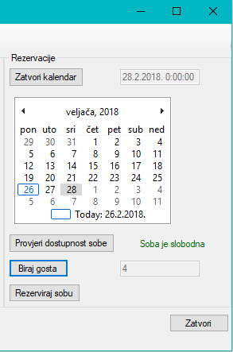Desni dio forme omogućuje nam pregled i unos rezervacija soba za goste. Najprije je potrebno otvoriti kalendar klikom na gumb 'Biraj datum'. Odabrani datum ispisuje se u kućici desni od gumba. Potom je za sobu odabranu u lijevom dijelu prozora moguće provjeriti dostupnost na navedeni datum klikom na gumb 'Provjeri dostupnost sobe'. Tekst desno od toga mijenja se ovisno o njenoj dostupnosti. Rezervacija je moguća tek ako je izabrana soba dostupna na navedeni datum.

Ukoliko je soba slobodna, potrebno je izabrati gosta koji vrši rezervaciju. Ako je riječ o novom gostu, najprije ga je potrebno registrirati, što se može obaviti iz početne forme pod 'Gosti' na alatnoj traci. Radi sprečavanja neispravnih unosa, gumb 'Biraj gosta' dohvaća popis gostiju iz baze na kojem biramo za kojeg gosta želimo izvršiti rezervaciju. Na taj način smanjuje se mogućnost greške zbog ljudskog faktora jer je nemoguće rezervirati sobu za nepostojećeg gosta ili ako gost nije izabran.

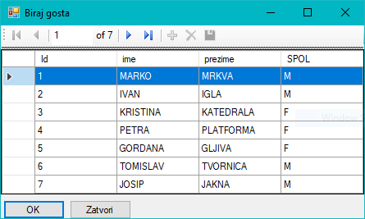Otvara se novi prozor u kojem vidimo tablicu s registriranim gostima. Duplim klikom na redak gosta ili samo odabir retka te potvrdom na gumb 'OK' vraća nas na prethodnu formu s odabranim gostom za kojeg vršimo rezervaciju. Ukoliko formu s popisom gostiju želimo zatvoriti bez novog odabira, možemo to učiniti zatvaranjem prozora ili klikom na 'Zatvori'. Tada izbor ostaje nepromijenjen. Naposljetku, sobu rezerviramo klikom na gumb 'Rezerviraj sobu'. Dobivamo potvrdu ukoliko je rezervacija uspješno obavljena. Novo stanje možemo provjeriti odabirom istog datuma te klikom na 'Provjeri dostupnost sobe'. Ako je soba rezervirana, pisat će tako. Za rezervaciju više noćenja ponovimo postupak.

**Pregled noćenja**

Ukoliko želimo pretraživati bazu postojećih rezervacija noćenja za pojedine sobe, to je izvedivo odabirom ove opcije. Pojavljuje se novi prozor gdje su tabličnim prikazom prikazana sva noćenja sa svim ključnim podacima: ID-em gosta, brojem sobe, datumom i cijenom. Kako je već navedeno u specifikaciji baze, cijena se navodi ovdje kako gost ne bi patio u slučaju prethodne rezervacije sobe kojoj je naknadno promijenjena cijena. Na vrhu se nalazi navigacijska traka slična onoj za navigaciju kroz sobe.

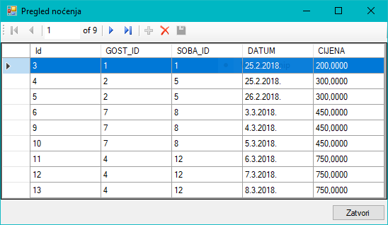Ova tablica nam predstavlja pregledan način za prolazak kroz rezervacije jer ih je moguće sortirati po bilo kojoj od kategorija. Također, ovdje možemo ispraviti eventualne greške u rezervaciji napravljene u prethodno opisanoj formi. Dovoljno je označiti redak koji želimo obrisati i kliknuti na crveni 'X' u traci na vrhu. Promjena podataka ovdje nije moguća kako bi se osigurala robusnost podataka na ljudske greške. Rezervacije dakle ipak trebamo unositi, uz 'silne' provjere, na prethodnoj formi.

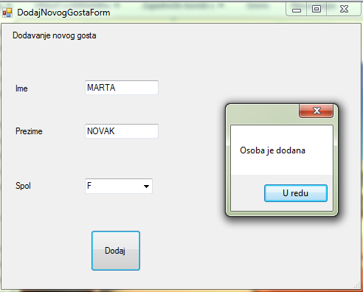

Dodavanje novog gosta hotela u bazu podataka.

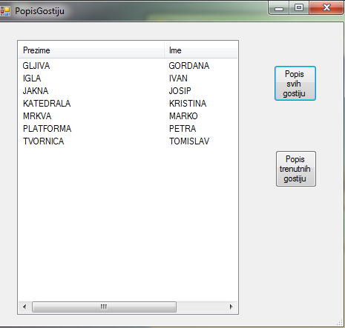

Popis svih postojećih gostiju i svih trenutnih gostiju u hotelu.

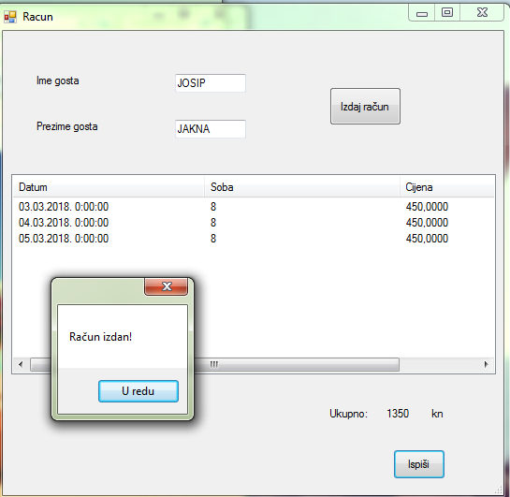

Izdavanje računa za noćenje za pojedinog gosta.

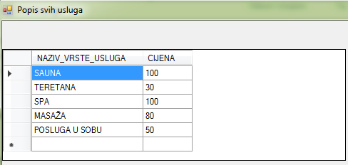

Popis svih vrsta dodatnih usluga koje se pružaju u hotelu.

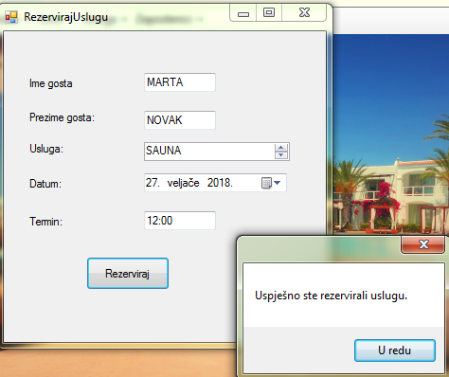

Rezerviranje dodatni usluga hotela za pojedinog gosta.

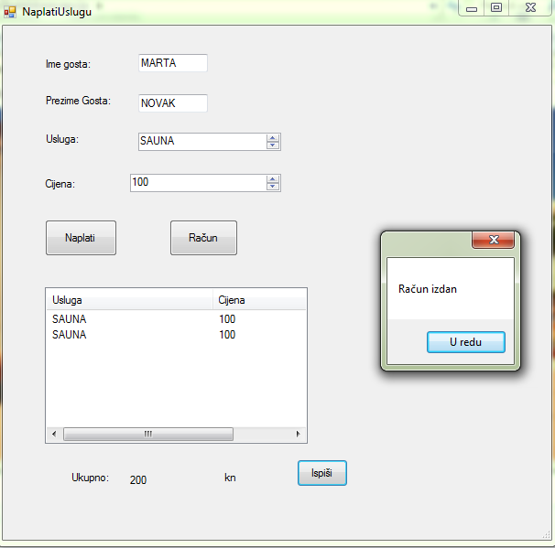

Naplaćivanje dodatnih usluga hotela pojedinom gostu.

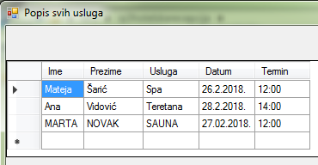

Popis svih rezerviranih dodatnih usluga koje se pružaju u hotelu.

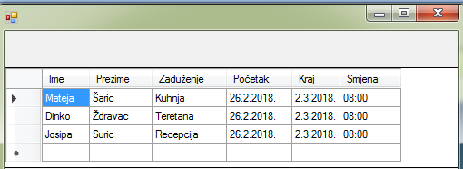

Popis svih zaduženja osoblja hotela.

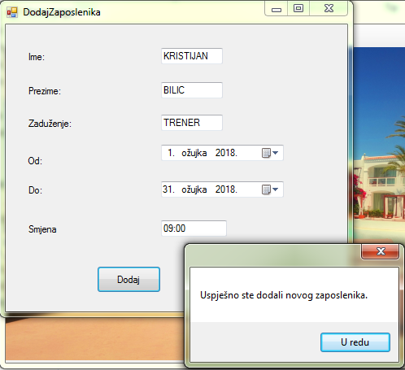

Dodavanje zaposlenika u bazu podataka hotela.

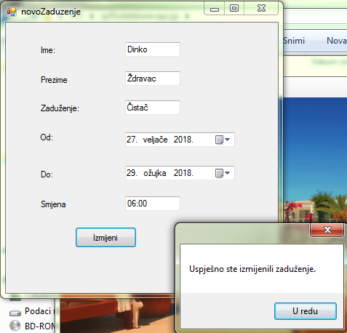

Zadavanje novog zaduženja zaposleniku hotela.

**Implementacija:**

Baza podataka se sastoji od sljedećih tablica: HR_GOSTI, HR_NOCENJA, HR_OSOBLJE, HR_RACUNI, HR_REZERVACIJE_USLUGA, HR_SOBE, HR_USLUGE, HR_VRSTE_USLUGA.

Klase i metode koje smo koristili:

* BirajKorisnika
* DodajNovogGostaForm
* DodajNovuSobu
* DodajZaposlenika
* NaplatiUslugu
* NovoZaduzenje
* PopisGostiju
* PregledajSobe
* PregledajNocenja
* PrikazUsluga
* Racun
* RasporedOsoblja
* RezervirajUslugu
* RezerviraneUsluge
* Form1